МИНИСТЕРСТВО СЕЛЬСКОГО ХОЗЯЙСТВА РОССИЙСКОЙ ФЕДЕРАЦИИ

ДЕПАРТАМЕНТ НАУЧНО-ТЕХНОЛОГИЧЕСКОЙ ПОЛИТИКИ И ОБРАЗОВАНИЯ

ФЕДЕРАЛЬНОЕ ГОСУДАРСТВЕННОЕ бюджетное УЧРЕЖДЕНИЕ
"КУБАНСКАЯ ГОСУДАРСТВЕННАЯ ЗОНАЛЬНАЯ
МАШИНОИСПЫТАТЕЛЬНАЯ СТАНЦИЯ"

ОТЧЕТ № 07-47-2014

(6240222)

от 14 октября 2014 года

ВЫПОЛНЕНИЯ ИНФОРМАЦИОННОЙ УСЛУГИ
ПО РЕЗУЛЬТАТАМ ИСПЫТАНИЙ
СЕЯЛКИ пропашной kUHN PLANTER 3 TRS

Новокубанск 2014
СОДЕРЖАНИЕ

Введение 3

1. Назначение машины 4

2. Условия испытаний и режимы работы машины 8

3. Результаты испытаний 9
3.1. Показатели назначения 9
3.2. Перечень несоответствий машины требованиям НД 11

4. Заключение по результатам испытаний 12

5. Выводы 14

Приложение А. Оценка эффективности изменений,
внесенных в конструкцию машины
и особенности конструкции 15

ВВЕДЕНИЕ

Наименование машины | Сеялка пропашная
Марка машины | KUHN Planter 3 TRS
Заводской номер машины | 0696
Год изготовления | 2014
Изготовитель | Фирма KUHN, Франция
Сведения о сертификации | Нет данных
Период проведения испытаний | 27.03-14.10.2014
Место проведения испытаний | ООО "Новатор", Новокубанский район, Краснодарский край

Испытания сеялки пропашной KUHN Planter 3 TRS проведены на соответствие требованиям ГОСТ 31345-2007 по спецпрограмме, согласованной с ФГБУ ГИЦ, и рабочей программе-методике, утвержденной директором ФГБУ "Кубанская МИС", 04.04.2014 г.

1. НАЗНАЧЕНИЕ МАШИНЫ

Сеялка пропашная KUHN Planter 3 TRS (рисунки 1-3) предназначена для посева сахарной свеклы с междурядьем 45 см (24 рядной) имеет возможность переоборудования на 16 рядную с междурядьем 70 см при посеве сои, кукурузы и подсолнечника.
Агрегатируется с тракторами мощностью не менее 82 кВт.
Сеялка пропашная KUHN Planter 3 TRS (рисунок 1) представляет собой полуприцепную машину, состоящую из основных сборочных единиц: сницы 2, рамы 6, высевающих секций 1,опорных и приводных колес 8, гидросистемы 7, вентиляторной установки 4, маркеров 5.
Основу сеялки составляет рама, представляющая собой сварную конструкцию из труб квадратного сечения, предназначенных для установки на них рабочих органов, механизмов сеялки и транспортного устройства.
Высевающие секции присоединяются к раме посредством шарнирных параллелограммных механизмов.
Высевающая секция (рисунок 4) состоит из следующих основных узлов: высевающего аппарата 3, бункера 4, сошника килевидной 1 и дисковой 7 формы, копирующих опорных колес 8 и прикатывающих колес 2.
На раме сеялки в передней части установлена вентиляторная установка, которая приводится в действие от вала отбора мощности трактора (1000 об/мин) через карданный вал. Вентиляторная установка соединяется рукавами с камерами высевающих аппаратов. Разряжение, создаваемое в системе вентиляторной установкой, контролируется вакуумметром.
Привод высевающих аппаратов осуществляется от двух опорно-приводных колес сеялки через коробку передач и цепную передачу. Изменение передаточного отношения привода высевающих аппаратов достигается перестановкой сменных звездочек.
Контроль прямолинейности перемещения сеялки и стыкования рядов осуществляется по следу штангового маркера дискового типа. Подъем и опускание маркеров производится гидроцилиндрами.
Контроль за работой высевающих аппаратов обеспечивается с рабочего места тракториста благодаря наличию электронной системы.
Для перевозки сеялки по дорогам общего пользования сеялка складывается в транспортное положение с помощью гидроцилиндров.

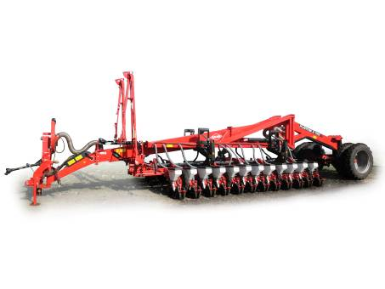

Рисунок 1 – Сеялка пропашная KUHN Planter 3 TRS,
в положении хранения, вид спереди слева:
1 - высевающая секция; 2 - сница; 3 - карданный вал;
4 - вентиляторная установка; 5 - маркер; 6 - рама;
7 - гидросистема; 8 - опорные колеса; 9 - приводные колеса

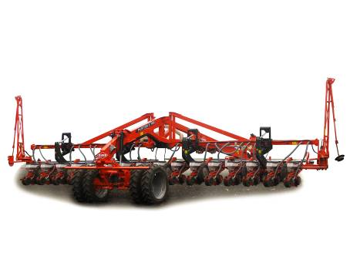

Рисунок 2 – Сеялка пропашная KUHN Planter 3 TRS,
вид сзади справа
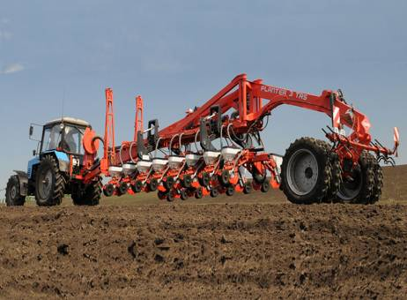

Рисунок 3 – Сеялка пропашная KUHN Planter 3 TRS,
в транспортном положении

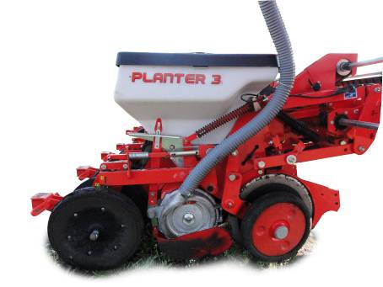

Рисунок 4 – Высевающая секция сеялки пропашной
KUHN Planter 3 TRS:
1 - килевидный сошник; 2 - прикатывающие колеса;
3 - высевающий аппарат; 4 - бункер; 5 - патрубок;
6 - параллелограммный механизм; 7 - дисковый сошник;
8 - копирующие опорные колеса
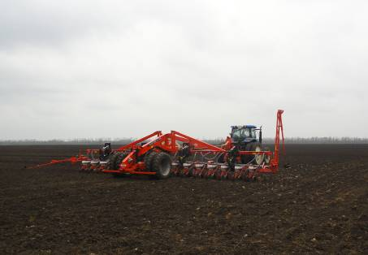

Рисунок 5 – Сеялка пропашная KUHN Planter 3 TRS
в агрегате с трактором New Holland 7050
на посеве кукурузы

2. УСЛОВИЯ ИСПЫТАНИЙ И РЕЖИМЫ РАБОТЫ МАШИНЫ

Показатель | Значение показателя по:
Показатель | НД, СТО  АИСТ 5.6-2010 | данным испытаний
Показатель | НД, СТО  АИСТ 5.6-2010 | фон 1 | фон 2 | фон 3
Вид работ | Посев пропашных культур | Посев сахарной свеклы | Посев сои | Посев кукурузы
Условия испытаний:
Тип почвы и название по механическому составу | Нет данных | Предкавказский слабовыщелоченный среднесуглинистый чернозем
Рельеф | До 7˚ | Ровный
Микрорельеф | Выровненный | Выровненный
Влажность почвы, %
по слоям, см:
от 0 до 5 включ. | 15-25 | 20,0 | 19,5 | 15,9
св. 5 -"- 10 -"- | 18-30 | 28,4 | 31,2 | 29,9
-"- 10 -"- 15 -"- | Нет данных | 33,2 | 35,1 | 30,8
Твердость почвы, МПа,
по слоям, см:
о 0 до 5 включ. | 0,05-0,15 | 0,14 | 0,13 | 0,14
св. 5 -"- 10 -"- | 0,15-0,45 | 0,40 | 0,37 | 0,4
-"- 10 -"- 15 -"- | Нет данных | 0,62 | 0,44 | 0,63
Глубина взрыхленного слоя,  средняя, см | На глубину посева | 9,2 | 10,5 | 8,4
Крошение взрыхленного слоя,
доля комков, %, размером, мм:
менее 10 | 50 | 76,9 | 75,6 | 73,3
от 10 до 30 | Нет данных | 12,7 | 13,4 | 16,3
-"- 30 -"- 50 | То же | 10,4 | 9,3 | 9,9
свыше 50 | -"- | 0 | 1,7 | 0,5
Характеристика культуры, технологического материала
Фракция, мм | -"- | 3,5-4,5 | - | -
Выравненность фракции, %  (для калиброванных семян) | -"- | Дражированная | - | -
Чистота семян, % | -"- | 100 | 98,6 | 99
Посевная годность, % | -"- | 98,4 | 100 | 100
Всхожесть, % | Не менее 90 | 98,4 | 98,6 | 99
Влажность семян, % | Нет данных | 7,0 | 10,8 | 10,5
Ростковость семян, % | Одноростковые | 100 | 100 | 100
Насыпная плотность семян, кг/дм³ | Нет данных | 0,43 | 0,73 | 0,74
Масса 1000 семян, г | Нет данных | 27,2 | 199,5 | 297,9
Предпосевная обработка семян | То же | Тиром | Не проводилась | Максим XI
Режимы работы:
- рабочая скорость, км/ч | 6,0-12,0 | 73 | 7,8 | 8,2
- рабочая ширина захвата, м | 10,8; 11,2 | 10,8 | 11,2 | 11,2
- норма высева семян, шт./м | 3-30 | 6 | 30 | 6
- глубина заделки семян, мм | 40-120 | 40 | 60 | 60

3. РЕЗУЛЬТАТЫ ИСПЫТАНИЙ

3.1. Показатели назначения

Показатель | Значение показателя по:
Показатель | НД |  | данным  испытаний
Техническая характеристика

Агрегатируется  (тяговый класс и марки тракторов) | С тракторами мощностью не менее 82 кВт |  | NEW HOLLAND 7050
Привод высевающих секций | От опорных и приводных колес  сеялки
Скорость движения, км/ч
- рабочая | 6,0-12,0 |  | 7,3-8,2
- транспортная | 20 |  | До 20
Ширина захвата, м:
- конструкционная | 12,0 |  | 12,0
- рабочая | Нет данных |  | 10,8; 11,2
Количество персонала, обслуживающего  агрегат, чел. | 1 |  | 1
Габаритные размеры сеялки
- в положении хранения, мм
длина | Нет данных |  | 11900
ширина | Не более 3500 |  | 3380
высота | Нет данных |  | 3230
Габаритные размеры агрегата, сеялки KUHN Planter + трактор NEW HOLLAND 7050, мм
- в рабочем положении (без маркеров)
длина | То же |  | 15400
ширина | -"- |  | 12000
высота | -"- |  | 3230
- в транспортном положении
длина | -"- |  | 15400
ширина | Не более 3500 |  | 3380
высота | Нет данных |  | 3280
Дорожный просвет, мм | То же |  | 240
Общая масса в комплектации поставки, кг | -"- |  | 7500
Минимальный радиус поворота агрегата, м:
- по крайней наружной точке (наружный) | -"- |  | 11,5
- по следу наружного колеса (внутренний) | -"- |  | 9,0
Пределы регулирования рабочих органов  по глубине, мм | 40-120 |  | 40-120
Функциональные показатели

Показатель | Значение показателя по:
Показатель | НД | данным испытаний
Показатель | НД | посев сах. свеклы |  | посев сои | посев кукурузы
Производительность за 1 ч, га:
- основного времени | Не менее 6,48 | 7,88 |  | 8,74 | 9,18
- сменного времени | Нет данных | 6,03 |  | 4,69 | 6,08
Удельный расход топлива за время сменной  работы, кг/га | То же | 2,5 |  | 2,3 | 2,8
Эксплуатационно-технологические
коэффициенты:
- надежности выполнения технологического  процесса | -"- | 1,00 |  | 1,00 | 1,00
- использования сменного времени | 0,70*/0,65** | 0,76* |  | 0,54** | 0,66**
Количество обслуживающего персонала, чел. | 1 | 1 |  | 1 | 1
Показатели качества выполнения
технологического процесса
Норма высева семян, шт./м:
- заданная: свекла/соя/кукуруза | 6-15/ не менее 30 / 3-7 | 6 |  | 30 | 6
- фактическая | Нет данных | 5,6 |  | 27 | 6
Глубина заделки семян при оптимальном
заглублении сошников:
- установочная глубина, мм | 40-120 | 40,0 |  | 60,0 | 60,0
- средняя глубина, мм | Нет данных | 38,6 |  | 53,0 | 55,2
- стандартное отклонение, ± мм | То же | 5,7 |  | 8,2 | 5,!
- коэффициент вариации, % | -"- | 14,7 |  | 15,4 | 9,2
Количественная доля семян заделанных в слое,  предусмотренном НД, % | Не менее 85 | 85,4 |  | 89,1 | 89,6
Число всходов, шт./м | Нет данных | 4,8 |  | 24,9 | 5,3
* Для сахарной свеклы
** Для сои и кукурузы

3.2. Перечень несоответствий машины требованиям НД

Наименование показателя,  номер пункта НД | Значение показателя по:
Наименование показателя,  номер пункта НД | НД | данным испытаний
Тормозные свойства  ГОСТ Р 53489-2009,  п. 4.3.4 | Прицепные, полуприцепные и полунавесные машины, участвующие в движении по дорогам общего пользования, должны быть оборудованы рабочим и стояночным тормозами и предохранительными цепями (тросами) по ГОСТ Р52746. Допускается не оборудовать тормозами эти машины, если их масса в транспортном положении не превышает 50 % массы ЭС или их масса не превышает массы ЭС и разрешенная скорость движения не превышает 10 км/ч | Предохранительная цепь отсутствует.  Масса машины в транспортном положении превышает 50 % массы ЭС. Тормозами машина не оборудована.
Обозначение мест  строповки и установки домкратов  ГОСТ Р 53489-2009,  п. 4.5.2 | Машины должны иметь места или устройства для строповки и зачаливания, которые обозначают указывающим направление стропа отрезком цепи по ГОСТ 14192 стойкой краской или другими материалами, отличающимися по цвету от машины. Допускается обозначение по ГОСТ 26336. Места установки домкратов должны быть обозначены по ГОСТ Р 52746 | Места строповки  не обозначены  Места установки домкратов не обозначены
Световые, сигнальные  и маркировочные  устройства  ГОСТ Р 53489-2009,  п. 4.6 | Расстояние между полосами на сигнальных щитках - 50 мм | Расстояние между полосами 100 мм
Световые, сигнальные  и маркировочные  устройства  ГОСТ Р 53489-2009,  п. 4.6.3 | На прицепных, полуприцепных и полунавесных машинах сзади слева должен быть нанесен знак ограничения максимальной скорости. Диаметр знака от 160 до 250 мм, ширина каймы 0,1 диаметра | Знак ограничения максимальной скорости транспортирования на машине отсутствует
Информация по эксплуатации  ГОСТ 53489-2009,  п. 5.1.4 | На сеялках для внесения семян, обработанных ядохимикатами, непосредственно на элементах конструкции или табличках должны быть нанесены предупредительные надписи о необходимости применения обслуживающим персоналом средств индивидуальной защиты | Предупредительные надписи о необходимости применения обслуживающим персоналом средств индивидуальной защиты отсутствует

4. ЗАКЛЮЧЕНИЕ ПО РЕЗУЛЬТАТАМ ИСПЫТАНИЙ

Сеялка пропашная KUHN Planter 3 TRS доставлена автомобильным транспортом, в полусобранном виде, шестью упаковочными местами, комплектна. Сохранность при транспортировке обеспечена. Трудоемкость досборки сеялки составила 2,17 чел.-ч. Замечаний по маркировке и упаковке машины нет. Инструментом сеялка не комплектуется, для ремонта и проведения операций ТО используется комплект инструмента трактора.
Из технической документации представлены: инструкция по эксплуатации и каталог запасных частей.
Лакокрасочное покрытие наружных поверхностей, определяющих товарный вид сеялки, выполнено по V классу согласно ГОСТ 6572-91. Окраска рабочих органов и других узлов и деталей, класс покрытия которых не нормируется, выполнена по VI классу. Качество покрытия удовлетворительное, отмеченные отдельные штрихи и риски находятся в пределах допустимых по ГОСТ 9.032-74.
Толщина лакокрасочного покрытия составила: рамы – 65 мкм; сницы – 65 мкм; ободов опорных колес – 60 мкм, что соответствует ГОСТ 6572-91.
Прочность сцепления покрытия (адгезия) составляет 2 балла (норматив ГОСТ 6572-91 не более 2-х баллов).
Качество выполнения сварных соединений в целом удовлетворительное.
Детали болтокрепежных соединений имеют анодное антикоррозионное покрытие по ГОСТ 9.303-84.
Условия испытаний на посеве сахарной свеклы, сои и кукурузы были типичными для зоны деятельности МИС и соответствовали требованиям НД.
Испытания сеялки пропашной KUHN Planter 3 TRS проводилась в агрегате с трактором NEW HOLLAND 7050 на посеве сахарной свеклы, сои и кукурузы.
При рабочей скорости движения 7,3 км/ч (по НД – 6,0-12,0 км/ч) и рабочей ширине захвата 10,8 м производительность сеялки на посеве сахарной свеклы за час основного времени составила 7,88 га (по НД не менее 6,48 га). Производительность за час сменного времени составила 6,03 га. Удельный расход топлива за время сменной работы составил 2,5 кг/га.
На посеве сои при скорости движения 7,8 км/ч (по НД – 6,0- 12,0 км/ч) и рабочей ширине захвата 11,2 м производительность сеялки за час основного времени составила 8,74 га (по НД не менее 6,48 га). Производительность за час сменного времени составила 4,69 га. Удельный расход топлива за время сменной работы составил 2,3 кг/га.
На посеве кукурузы при рабочей скорости движения 8,2 км/ч (по НД – 6,0-12,0 км/ч) и рабочей ширине захвата 11,2 м производительность сеялки за час основного времени составила 9,18 га (по НД не менее 6,48 га). Производительность за час сменного времени составила 6,08 га. Удельный расход топлива за время сменной работы составил 2,8 кг/га.
В условиях эксплуатации на посеве сахарной свеклы, сои и кукурузы сеялка надежно выполняет технологический процесс, коэффициент надежности выполнения технологического процесса равен 1,0.
Коэффициент использования сменного времени сеялки на посеве сахарной свеклы составил 0,76 (по НД – 0,70); на посеве сои – 0,54 (по НД – 0,65), что обусловлено большими затратами времени на загрузку семян, вручную (23,61 %); на посеве кукурузы – 0,66 (по НД – 0,65).
Показатели качества выполнения технологического процесса соответствовали требованиям НД.
При заданной норме высева сахарной свеклы 6 шт./м (по НД – 6-15 шт./м), сои 30 шт./м (по НД не менее 30 шт./м) и кукурузы 6 шт./м (по НД – 3-7 шт./м), фактический высев составил сахарной свеклы 5,6 шт./м, сои 27 шт./м и кукурузы 6 шт./м.
Средняя фактическая глубина заделки семян составила на посеве сахарной свеклы – 38,6 мм, на посеве сои – 53,0 мм и на посеве кукурузы – 55,2 мм, при установочной глубине 40, 60 и 60 мм соответственно.
Количество семян, заделанных в слое, предусмотренном НД, составило: на посеве сахарной свеклы – 85,4 %, на посеве сои – 89,1 % и на посеве кукурузы – 89,6 % (по НД не менее 85 %). Число всходов сахарной свеклы составило 4,8 шт./м, сои – 24,9 шт./м и кукурузы составило 5,3 шт./м. Ширина основных междурядий стабильна и соответствует требованиям НД.
При проведении испытаний сеялки пропашной KUHN Planter 3 TRS отмечено семь несоответствий требований НД по безопасности конструкции сеялки ГОСТ Р 53489-2009, по пяти пунктам, устранение которых не требует внесения существенных изменений в конструкцию.
Испытаниями установлено, что сеялка пропашная KUHN Planter 3 TRS вписывается в технологию сельскохозяйственного производства и по показателям назначения соответствует отечественным требованиям. Машина может быть использована в сельскохозяйственном производстве зоны деятельности МИС.

5. ВЫВОДЫ

Сеялка пропашная KUHN Planter 3 TRS в основном соответствует требованиям НД по показателям назначения и безопасности, соответствует современным требованиям сельскохозяйственного производства.

Директор МИС, к.т.н. |  | В.И. Масловский
Главный инженер |  | С.Н. Цыцорин
Заведующий КИЛ, к.т.н. |  | В.Е. Таркивский
Заведующий отделом |  | Э.В. Перов
Инженер-испытатель |  | А.С. Плеханов

Приложение А

Оценка эффективности изменений, внесенных в конструкцию машины

Описание конструкционных изменений (особенности конструкции) | Оценка эффективности
Изменения в конструкцию сеялки пропашной KUHN Planter 3 TRS в процессе испытаний не вносились.

